`

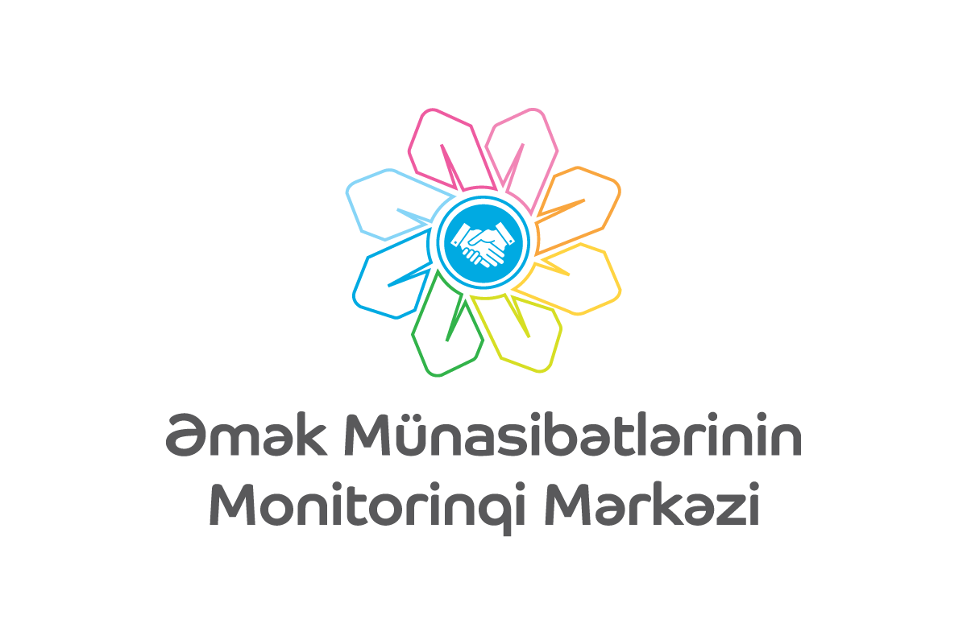

**Azərbaycan Respublikasının Prezidenti yanında Vətəndaşlara Xidmət və Sosial İnnovasiyalar üzrə Dövlət Agentliyi**

**FƏALİYYƏTƏ DAİR HESABAT**

01 mart 2024

# ƏMƏK MÜNASİBƏTLƏRİNİN MONİTORİNQİ MƏRKƏZİ

“Tikinti sahəsində qeyri-formal məşğulluğun qarşısının alınması ilə bağlı nəzarətin gücləndirilməsinə dair tədbirlər haqqında” Azərbaycan Respublikası Prezidentinin 2017-ci il 28 aprel tarixli 1349 nömrəli Fərmanının icrası ilə əlaqədar yaradılmış və əsas məqsədi Bakı şəhərində tikilməkdə olan çoxmənzilli yaşayış binalarında (bundan sonra – tikinti obyektləri) qeyri-formal əmək münasibətlərinin qarşısının alınması sahəsində monitorinqlərin həyata keçirilməsindən və nəzarət fəaliyyətinin əlaqələndirilməsindən ibarət olan Dövlət Agentliyinin Əmək Münasibətlərinin Monitorinqi Mərkəzi (bundan sonra – Monitorinq Mərkəzi) tərəfindən 01 yanvar 2023-cu il tarixindən – 01 yanvar 2024-cü il tarixinədək tikinti obyektlərində əmək münasibətlərinin tənzimlənməsi ilə bağlı **32** monitorinq həyata keçirilmiş və bunlardan **11** monitorinqdə pozuntu halı aşkar edilmişdir.

Monitorinqlər zamanı **1019** nəfər işçi yoxlanılmış və bu işçilərdən **47** nəfərin əmək müqaviləsi olmadan çalışdığı aşkar edilmişdir. Monitorinq olunmuş işəgötürənlər üzrə qeyri-formal məşğulluq səviyyəsi  **4,6** % olmuşdur. Yoxlanılmış işçilərin **119** hüquqi və fiziki şəxsi təmsil etdiyi müəyyən olunmuşdur.

**Yoxlanılmış işçilərin müqavilə statusu üzrə bölgüsü**

Dövlət Agentliyi tərəfindən həyata keçirilən nəzarət tədbirləri nəticəsində Bakı şəhərinin tikinti sektorunda əmək münasibətlərinin rəsmiləşdirilməsi sahəsində müsbət dəyişikliklər müşahidə edilməkdədir. Belə ki, monitorinqlər keçirilməyə başlanıldığı dövrdə tikinti obyektlərinin inşası ilə məşğul olan işçilərin təqribi olaraq **29.9%-i** əmək müqaviləsi bağlanmadan çalışırdısa, hazırda bu göstərici **3.6%-ə** qədər azalmışdır.

Qeyd edək ki, ötən **7** ilə yaxın müddət ərzində Bakı şəhərində tikinti obyektlərinin inşası ilə məşğul olan podratçı şirkətlərin malik olduğu əmək müqaviləsi sayında **2** dəfəyə yaxın artım qeydə alınmışdır. Belə ki, Monitorinq Mərkəzinin yaradıldığı dövrdə bir podratçı şirkət orta hesabla **35** əmək müqaviləsinə malik idisə, hesabat ilinin sonuna bu göstərici **75** əmək müqaviləsinə qədər yüksəlmişdir.

**Podratçı şirkətlər üzrə qüvvədə olan əmək müqavilələrinin orta sayı**

Keçirilmiş monitorinqlər zamanı əmək müqaviləsi olmadan 10 nəfərdən az şəxsi işə cəlb etmə ilə bağlı **13** işəgötürən üzrə pozuntu halı qeydə alınmış və bu faktlar aktlaşdırılaraq baxılması üçün Dövlət Agentliyi tərəfindən Azərbaycan Respublikasının Əmək və Əhalinin Sosial Müdafiəsi Nazirliyinə göndərilmişdir. Ümumilikdə **8-i** hüquqi, **5-i** isə fiziki şəxs olmaqla **13** işəgötürəndən **6** işəgötürən barədə inzibati xəta faktı təsdiq edilmişdir (digərləri aidiyyəti dövlət orqanında icraatdadır). Bu faktlar üzrə **123 100** manat həcmində inzibati cərimə tətbiq edilmişdir.

**2023-cü il** ərzində Monitorinq Mərkəzi tərəfindən **24** tikinti obyektində işçi və işəgötürənlərlə maarifləndirmə xarakterli görüşlər və tikinti vəziyyətinin öyrənilməsi məqsədi ilə **96** ilkin baxışkeçirilmişdir. Görüşlər zamanı sahibkarlarla qeyri-formal məşğulluğu doğuran səbəblər müzakirə edilmiş, bu istiqamətdə tövsiyələr verilmiş, müxtəlif məlumatlandırıcı bukletlər və nəşrlər paylanılmışdır.